Seniors
30 - MARDI 26 FÉVRIER 2019

AVC : Revoir notre mode de vie

Plus connu comme
« stroke » à Maurice, l’AccidentVasculaire Cérébral s’accroît avec l’âge.ÀMaurice, le nombre de personnes âgées qui en souffrent est en hausse. Le ProfesseurAnba Soopramanien, médecin et fondateur de Neuram Foundation, indique qu’il est temps de revoir notre mode de vie et privilégier une alimentation saine.
RAJMEELASEETAMONEE
r.seetamonee@defimedia.info
Selon les chiffres du ministère de la Santé et de la Qualité de Vie, 44 % de femmes et 56 % d’hommes souffrent ou ont souffert de l’Accident Vasculaire Cérébral (AVC) de 2010 à 2017. Durant la même période, 64 % des patients sont des personnes âgées. Le nombre de cas est en hausse et l’AVC est plus fréquent chez les

des structures de rééducation à long terme. La raison pour laquelle, deux ans de cela, le Professeur Anba Soopramaniena a créé Neuram Foundation. « L’objectif est dedonner au personnel soignant desformations complémentaires pour soigner les personnes, selon les normes internationales. La formation du personnel est un point clé de notre action etàlong terme nous voulons créer un centre derééducation spécialisée. Dans le court terme, nous proposons d’avoir une unité mobile pour sillonner le pays et ainsi offrir les soins spécialisés : infirmiers, rééducation physique (physio, ergo), médicaux (revoir les causes des AVC et les traiter, prescrire les médicaments), étudier la mobilité des personnes (physio), leur parole et la déglutition (orthophoniste), prise en charge psychologique (psychologue) »,dit-il.
D’après le Professeur Anba
Soopramanien, il est important

Seniors, observe le Professeur Anba Soopramanien, médecin en ré-éducation et fondateur de Neurologiques Rehabilitation Action Mauritius (Neuram) Foundation. « Une accumulation de plusieurs mauvaises habitudes, surtout alimentaires, contribue à l’AVC », soutient-il.

LES CAUSES D'UN AVC

Le Professeur explique que les AVC sont des lésions du tissu cérébral dues à une
Perte de mobilité après un AVC.

artères alors que l’embolie survient après que des dépôts se détachent de la paroi d’un vaisseau et migrent vers un autre endroit, bloquant ainsi la circulation sanguine. »
Certains patients souffrent d’un Accident Ischémique Transitoire (AIT), note le Professeur Anba Soopramanien.
« Il suit le même processus qu’un AVC, mais la paralysie (visuel, moteur, langage, entre autres)

Elles se manifestent par le Facial Dropping, Arms Weakness, Speech Impaired, Time-Act Quickly (FAST) c’est-à-dire, une paralysie faciale (ou relâchement des muscles du visage et des bras), des difficultés à parler et à comprendre, des troubles de la vision, des vertiges, des troubles d’équilibre et de la déglutition, les troubles de la continence, la dépression. Il est impératif d’agir vite.

an ti - h yper tenseurs, normolipémiants(pour normaliser le cholestérol). Des soins pour prévenir les escarres, maintenir la mobilité des membres etsoutien psychologique au patient et à la famille, peuvent être fournis également.
En ce qu’il s’agit des traitements à long terme, notre interlocuteur remarque que Maurice ne propose pas encore
de repenser notre mode de vie et notre alimentation, afin d’éviter un AVC et des risques de récidives. « Il y a surtout un manque d’exercice physique. Combien d’enfants mettent l’emphase sur les 30 minutes d’activités physiques chaque jour à Maurice ? Il faut éviter les fritures telles que gâteaux piments, ainsi que l’alcool et aussi limiter le sel, le sucre et les graisses. Nous devons inclure plus de fruits etde légumes dans nos repas », souligne-t-il.

interruption de la circulation
sanguine vers le cerveau. Ce dernier est privé d’oxygène et de glucose. Dans 80 % des cas, il s’agit d’un infarctus. Dans les 20 % des cas restants, il s’agit d’une rupture d’un vaisseau entraînant un saignement.
« L’infarctus signifie un bouchon dans un vaisseau majeur et résulte d’une accumulation de graisses sur les parois des vaisseaux. L’infarctus peut se décliner en thrombose ou embolie
», précise le médecin. « La thrombose est une
est transitoire, en d’autres mots,
passagère. L'AIT dure entre quelques minutes à une ou deux heures. L’AIT est souvent un signe annonceur d’un AVC », tient-il à préciser. Le Professeur Anba cite les causes pouvant provoquer un AVC : tabagisme, cholestérol, hypertension artérielle et diabète. Après 60 ans, l’alcool favorise l’hémorragie cérébrale. Les conséquences de l’AVC sont physiques et psychiques.

De 2010 à 2017 :

TRAITEMENTS

Et si on n’agit pas rapidement, deux millions de neurones sont détruits chaque minute. Le traitement se fera selon la cause. En cas d’un infarctus etjusqu’à trois heures après l’AVC, le médecin peut administrer les thrombotiques pour dissoudreles caillots sanguins. Par la suite, ce sera l’aspirine, les anti-coagulants (pour rendre le sang plus fluide), les

De 2010 à 2017 :
Nombre de cas recensés par tranche d’âge et par sexe
HOMMES
FEMMES
6 808
6 191

obstruction des

Nombre de cas recensés par tranche d’âge
4 227

60 ans et plus
64 %
Moins de 20 ans
0%
20 à 39 ans
4% 40 à 59 ans

32%

404

315

2 306

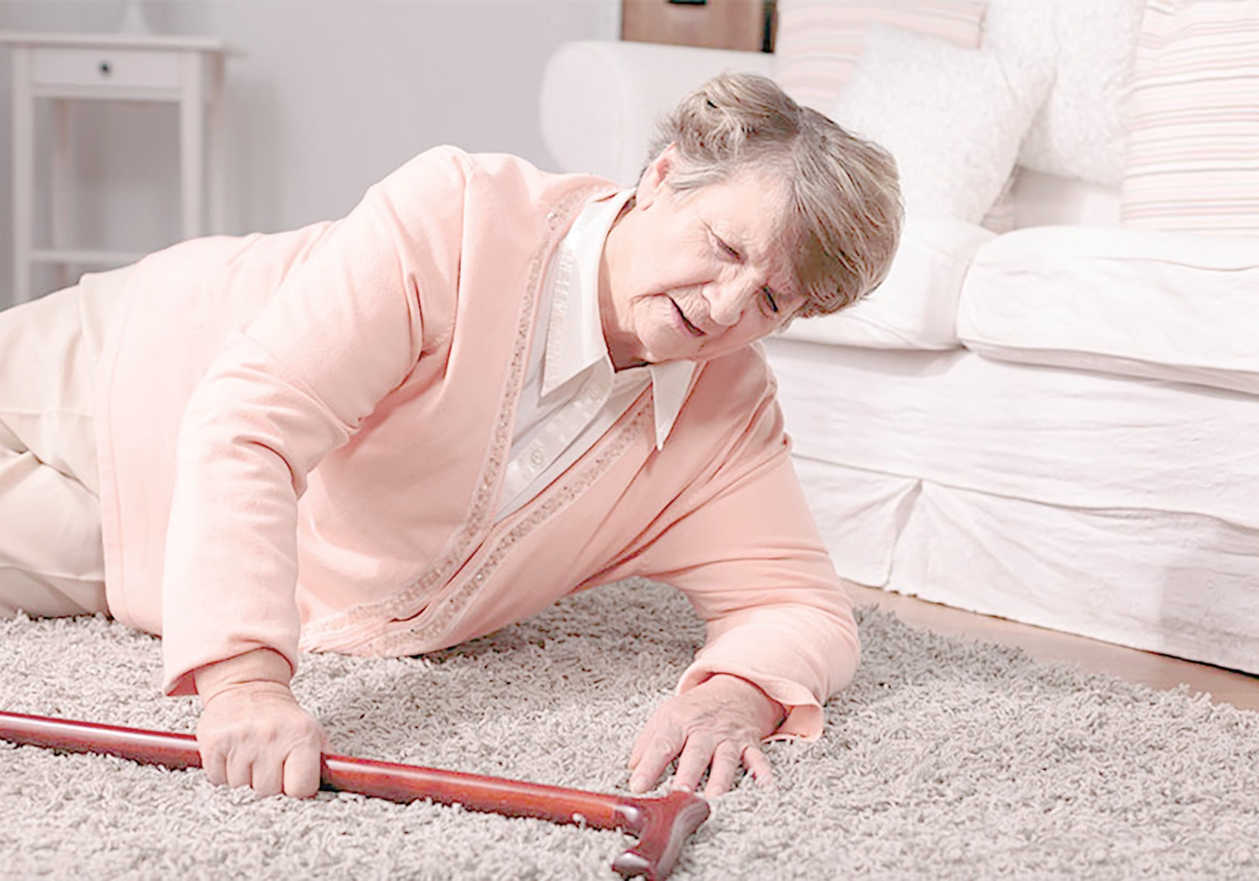
Infographie :
ERIC ANTOINE

20 à 39
ans
40 à 59
ans
60 ans et plus
20 à 39
ans
40 à 59
ans
60 ans et plus

